El primer dispositivo de campo con OPC UA y Pub/Sub
B&R añade el protocolo de comunicación independiente del proveedor a su sistema de E/S X20
B&R confirmó en la Hannover Messe el desarrollo del primer dispositivo de campo a nivel mundial para OPC UA. El nuevo control de bus del sistema de E/S X20 permitirá implementar la comunicación OPC UA desde la capa del sensor hasta la capa ERP sin ningún tipo de interface.
Pub/Sub para una transferencia de datos eficiente
El control de bus X20BC008U funciona como un servidor OPC UA y facilita toda la información acerca de los módulos de E/S conectados a los clientes OPC UA de cualquier fabricante. Esto incluye, por ejemplo, controles, sistemas SCADA, sistemas ERP o aplicaciones en la nube.
Los interfaces, las puertas de enlace y la consiguiente pérdida de información son cosa del pasado. Todos los datos del proceso de producción se transfieren por medio de un solo protocolo. Con el nuevo modelo de publicación-suscripción (Pub/Sub), los datos pueden distribuirse de una forma muy eficiente. El control de bus X20BC008U puede utilizarse sin limitaciones con todos los controles y módulos de E/S de las líneas de producto X20 y X67.

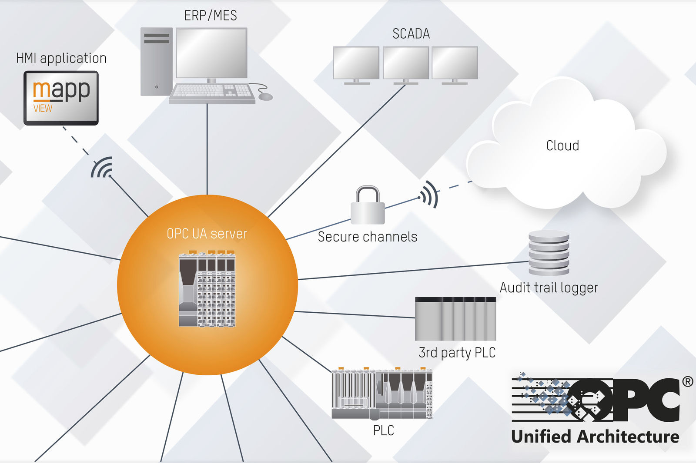
El control de bus X20BC008U recoge datos de los módulos de E/S conectados y funciona como un servidor OPC UA que facilita esta información a los clientes de OPC UA de cualquier fabricante.

Acerca de B&R
B&R es una innovadora empresa de automatización con sede en Austria y oficinas en todo el mundo. Como líder mundial en automatización industrial, B&R combina tecnología punta con ingeniería avanzada para ofrecer a los clientes, en prácticamente todas las industrias, soluciones completas para automatización de máquinas y fábricas, control de movimiento, HMI y tecnología de seguridad integrada. Con estándares industriales de comunicación de bus de campo como POWERLINK y openSAFETY, además del potente entorno de desarrollo de software Automation Studio, B&R está constantemente redefiniendo el futuro de la automatización. El espíritu innovador que mantiene a B&R al frente de la automatización industrial está impulsado por el compromiso de simplificar los procesos y superar las expectativas del cliente.
Para más información, visite www.br-automation.com.
Si publica esta nota de prensa, por favor envíe una copia a:
Bernecker & Rainer Automatización industrial S.L.U.
Vallsolana Garden Business Park
Camí de Can Camps, 17-19
08174 Sant Cugat del Vallés
Barcelona
o al e-mail: office.es@br-automation.com

